# 题目

我们可以为二叉树 T 定义一个翻转操作，如下所示：选择任意节点，然后交换它的左子树和右子树。

只要经过一定次数的翻转操作后，能使 X 等于 Y，我们就称二叉树 X 翻转等价于二叉树 Y。

编写一个判断两个二叉树是否是翻转等价的函数。这些树由根节点 root1 和 root2 给出。

**示例：**

输入：

root1 = [1,2,3,4,5,6,null,null,null,7,8],

root2 = [1,3,2,null,6,4,5,null,null,null,null,8,7]

输出：true

解释：我们翻转值为 1，3 以及 5 的三个节点。

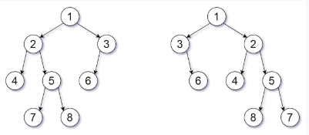

**提示：**

每棵树最多有 100 个节点。

每棵树中的每个值都是唯一的、在 [0, 99] 范围内的整数。

# 分析

**思路：**

**代码：**

/**

* Definition for a binary tree node.

* struct TreeNode {

* int val;

* TreeNode *left;

* TreeNode *right;

* TreeNode(int x) : val(x), left(NULL), right(NULL) {}

* };

*/

class Solution {

public:

bool flipEquiv(TreeNode* root1, TreeNode* root2) {

if(nullptr==root1)

return nullptr == root2;

if(nullptr==root2)

return nullptr == root1;

if(root1->val!=root2->val)return false;

return (flipEquiv(root1->left,root2->left) && flipEquiv(root1->right,root2->right)) || (flipEquiv(root1->left,root2->right) && flipEquiv(root1->right,root2->left));

}

};